**14.10.Geminate Verbs.**Verbs of this class have identical second and third root consonants.

To go around to curse

GeminateStrong GeminateWeak1

3ms סָבַב אָרַר 他

3fs סֳבְבָה אָרְרָה 她

2ms סַבּ֫וׂתָ אָר֫וׂתָ 你

2fs סַבּוׂת אָרוׂת 妳

1cs סַבּ֫וׂתִי אָר֫וׂתִי 我

3cp סֳבְבוּ אֳרְרוּ 他们/她们

2mp סַבּוׂתֶם אָרוׂתֶם 你们

2fp סַבּוׂתֶן אָרוׂתֶן 妳们

1cp סַבּ֫וׂנוּ אָר֫וׂנוּ 我们

**14.12.Biconsonantal Verbs.**

To rise to enter

Strong2 Weak

3ms קָם בָּא 他

3fs קָ֫מָה בָּ֫אָה 她

2ms קַ֫מְתָּ בָּ֫אתָ 你

2fs קַמְתְּ בָּאת 妳

1cs קַ֫מְתִּי בָּ֫אתִי 我

3cp קָ֫מוּ בָּ֫אוּ 他们/她们

2mp קַמְתֶּם בָּאתֶם 你们

2fp קַמְתֶּן בָּאתֶן 妳们

1cp קַ֫מְנוּ בָּ֫אנוּ 我们

**14.15.大表**

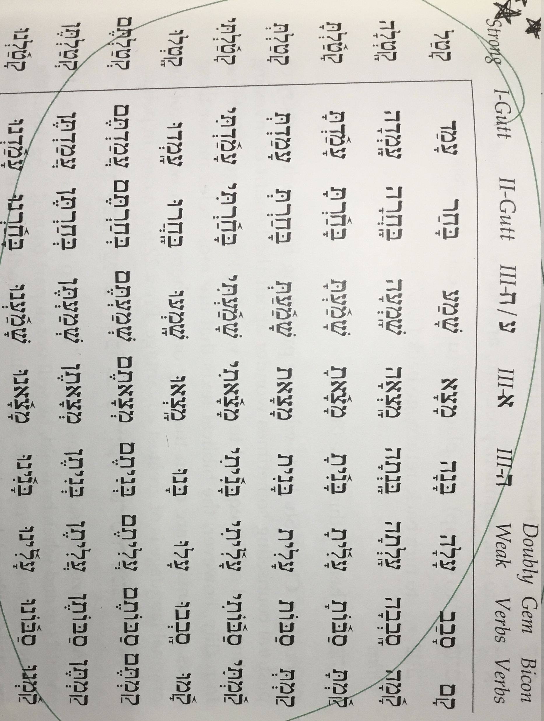

**15.2.The Meaning of the Qal Imperfect.**

The imperfect conjugation结合；连接 动词的词形变化 is used to express incomplete action and is usually translated by the English present tense or future tense.

**15.3.The Form of the Qal Imperfect.**

Imperfect Paradigm Translation

3ms יִקְטֹל יִ he will kill 他

3fs תִּקְטֹל תִּ she will kill 她

2ms תִּקְטֹל תִּ you will kill 你

2fs י ִ X תִּקְטְלִי תִּ you will kill 妳

1cs אֶקְטֹל אֶ I will kill 我

3mp וּ X יִקְטְלוּ יִ they will kill 他们

3fp נָהX תִּקְטֹ֫לְנָה תִּ they will kill 她们

2mp וּ X תִּקְטְלוּ תִּ you will kill 你们

2fp נָהX תִּקְטֹ֫לְנָה תִּ you will kill 妳们

1cp נִקְטֹל נִ we will kill 我们

他/他们以יִ开头。我以אֶ开头。我们以נִ开头

她/你相同，她们/妳们相同。

妳以י ִ结尾。他们/你们以וּ结尾。她们/妳们以נָה结尾。

**15.6.Stative Verbs.**

PathachStative TsereStative

גָּדַל כָּבֵד 他

3ms יִגְדַּל יִכְבַּד 他will

3fs תִּגְדַּל תִּכְבַּד 她will

2ms תִּגְדַּל תִּכְבַּד 你will

2fs תִּגְדְּלִי תִּכְבְּדִי 妳will

1cs אֶגְדַּל אֶכְבַּד 我will

3mp יִגְדְּלוּ יִכְבְּדוּ 他们will

3fp תִּגְדַּ֫לְנָה תִּכְבַּ֫דְנָה 她们will

2mp תִּגְדְּלוּ תִּכְבְּדוּ 你们will

2fp תִּגְדַ֫לְנָה תִּכְבַּ֫דְנָה 妳们will

1cp נִגְדַּל נִכְבַּד 我们will